

Programação em Lógica

## PLOG – 3MIEIC01

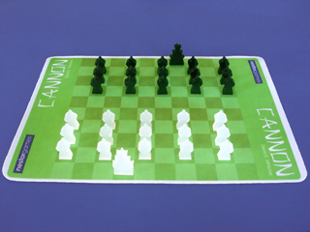

TP1 – Relatório Intercalar – Grupo Cannon 4

João Álvaro Cardoso Soares Ferreira – [up201605592](mailto:up201605592@fe.up.pt)

[João Augusto dos Santos Lima](https://sigarra.up.pt/feup/pt/fest_geral.cursos_list?pv_num_unico=201605314) – [up201605314](mailto:up201605314@fe.up.pt)

# 

## Introdução

Cannon é um jogo de tabuleiro desenvolvido por David E. Whitcher e publicado pela NestorGames. É um jogo abstrato de guerra por turnos para dois jogadores onde cada jogador jogador tenta capturar a cidade-base do adversário ou destruí-la com um canhão. Um canhão é um arranjo específico de 3 peças onde, estando alinhadas, é-lhes permitido habilidades especiais.

## Componentes

* Um tabuleiro de 10x10
* 2x15 peças básicas (soldados) – pretas e brancas
* 2 peças de cidade

## Como Jogar

### **Montagem**

Inicialmente, atribuir um jogador a cada lado (superior e inferior) e montar as peças da seguinte maneira:

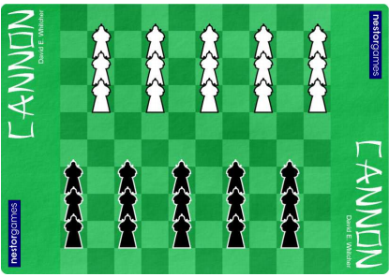

Após isso, cada jogador coloca uma peça de cidade na linha horizontal mais próxima de si, por trás das suas peças “soldado”.

### **Objetivos do Jogo**

As cidades são o objetivo central do jogo – cada jogador tenta capturar ou destruir a cidade do adversário. Um sub-objetivo é capturar/destruir as peças do adversário.

### **Movimento das Peças**

Todos os turnos é obrigatório o respetivo jogador mover uma peça.

As peças “cidade” não têm qualquer tipo de movimento.

As peças soldados podem mover-se individualmente ou, se estiverem alinhadas num canhão, mover-se em conjunto com as restantes componentes do respetivo canhão.

No movimento individual, podem:

* Mover-se para uma quadrícula adjacente frontal (em frente ou na diagonal) que esteja vazia.
* Capturar um soldado inimigo que lhes esteja adjacente, tanto à frente como nos lados (tomando o seu lugar ao fazê-lo).
* Fugir para a retaguarda duas quadrículas (para trás diretamente ou na diagonal) se estiverem adjacentes a uma peça inimiga.

Quanto formando um canhão (uma linha ortogonal ou diagonal de 3 soldados) podem também:

* Rodar ao longo do canhão em torno da peça central, sem capturar nenhuma peça adjacente.
* Capturar peças a dois ou três quadrículas de distância que estejam na direção do canhão (exemplificado em baixo).

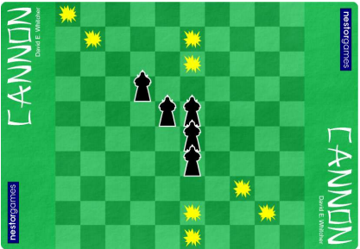

Como já foi mencionado, o jogo termina aquando da captura de uma das cidades.

## Fontes:

<https://nestorgames.com/rulebooks/CANNON_EN.pdf>

<https://nestorgames.com/#cannon_detail>

Representação do Estado do Jogo

0 – Espaço Vazio; 1 – Soldado Branco, 2 – Soldado Preto; 3 – Cidade Branca; 4 – Cidade Preta

## Estado Inicial (Exemplo):

tabuleiroInicial([[0,0,0,3,0,0,0,0,0,0],

[0,1,0,1,0,1,0,1,0,1],

[0,1,0,1,0,1,0,1,0,1],

[0,1,0,1,0,1,0,1,0,1],

[0,0,0,0,0,0,0,0,0,0],

[0,0,0,0,0,0,0,0,0,0],

[2,0,2,0,2,0,2,0,2,0],

[2,0,2,0,2,0,2,0,2,0],

[2,0,2,0,2,0,2,0,2,0],

[0,0,0,0,0,0,0,0,0,4]]).

## Estado Intermédio (Exemplo):

tabuleiroMédio([[0,0,0,3,0,0,0,0,0,0],

[0,0,0,1,0,0,0,0,0,0],

[0,1,0,0,0,1,0,0,0,0],

[0,1,0,2,2,2,1,0,0,0],

[0,1,2,0,0,0,0,1,2,0],

[0,0,0,2,1,0,0,0,0,0],

[0,2,0,0,2,1,0,0,0,0],

[0,0,0,0,0,0,2,0,0,0],

[2,0,0,0,0,0,2,0,2,0],

[0,0,0,0,0,0,0,0,0,4]]).

## Estado Final (Exemplo):

tabuleiroFinal([[0,0,0,3,0,0,0,0,0,0],

[0,0,0,0,0,0,0,0,0,0],

[0,2,0,0,0,1,0,0,0,0],

[0,0,0,2,0,0,0,0,0,0],

[0,0,0,0,0,0,0,1,2,0],

[0,0,0,0,0,0,0,0,0,0],

[0,2,0,0,0,1,1,0,0,0],

[0,0,0,0,1,0,2,1,0,0],

[2,0,0,0,0,0,2,0,0,0],

[0,0,0,0,0,0,0,0,0,4]]).

Representação Visual do Estado do Jogo

(a adicionar)